GRUPA V
wychowawczynie: K.Kopeć, E.Wierzbowska

Temat tygodnia: „Pożegnania nadszedł czas” (15.06 – 19.06)

PONIEDZIAŁEK

- Obejrzyj reprodukcje obrazów (wyprawka plastyczna)

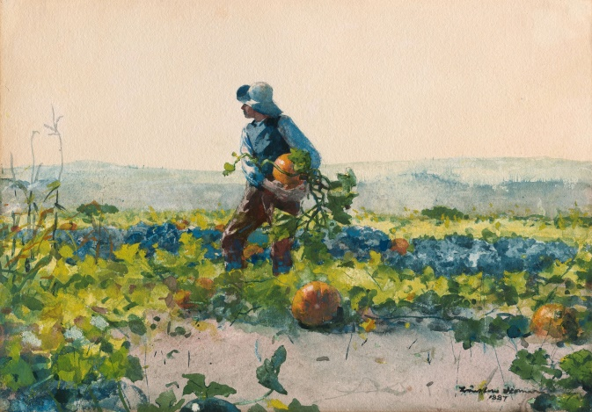
For to be a former’s boy; (Winslow Homer)

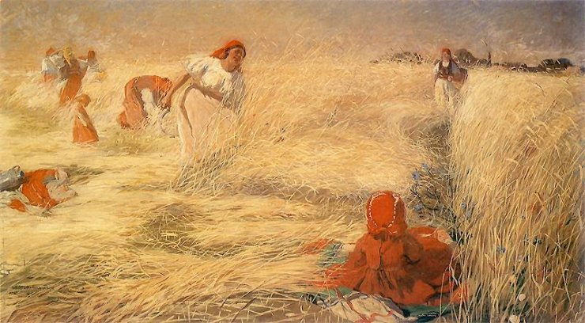
Żniwiarki w polu; (Włodzimierz Tetmajer)

- opisz kolorystykę i nastrój reprodukcji
- zastanów się, z jaką porą roku kojarzą się w/w reprodukcje
- jakie oznaki lata przedstawiają?
- nadaj tytuł obrazom
- opowiedz, co latem dzieje się w przyrodzie
- po czym poznajemy, że nadeszło lato?

- Wykonaj Karty pracy str.70-71 (pomarańczowa książka)

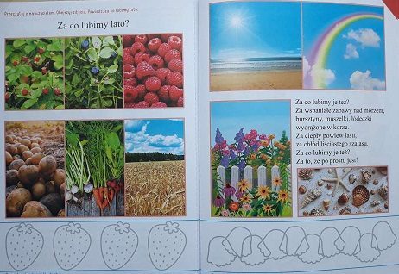

- Praca plastyczna „Piaskowe czary-mary”

Przygotuj karton, narysuj mazakami ramkę wokół niego. W środku narysuj kredkami dowolny obrazek o tematyce związanej z latem. Posmaruj klejem ramkę obrazka i obsyp ją dokładnie piaskiem, następnie strząśnij jego nadmiar.

WTOREK

- Posłuchaj wiersza pt.: „Czemu?” P.Beręsewicza

Czemu styczeń nosi ciepłe skarpety?
Bo mu nogi marzną tak, że o rety!
Czemu luty taki blady, skąd smutki?
Bo się martwi, że jest taki króciutki.
Czemu marzec tak się złości i burzy?
Bo za wolno wraca wiosna z podróży.
Czemu kwiecień taki strój ma pstrokaty?
Bo gdzie spojrzy, wszędzie kwiaty i kwiaty.
Czemu maj jest zielony i świeży?
Coś się mamom na Dzień Matki należy.
Czemu czerwiec w krótkich spodniach już gania?
Bo to lato, czas na letnie ubrania.
Czemu lipiec taki dziwnie wesoły?
Cóż, wygląda, że nie tęskni do szkoły.
Czemu sierpień tak się śmiesznie nazywa?
Kiedyś z sierpem chodził rolnik na żniwa.
Czemu wrzesień wciąż się włóczy po lesie?
Szuka grzybów, może nam też przyniesie.
A październik? Czemu drzewa rumieni?
Bo w kolorach jest do twarzy jesieni.
A listopad? Czemu smutny i bury?
Bo mu liście z drzew zdmuchują wichury.
Czemu grudzień w biały puch się owinął?
Bo mu cieplej pod śniegową pierzyną.
Czemu na tym w wierszu kończą się słowa?
Bo tu rok się zaczyna od nowa.

- Zabawy w liczenie

Popatrz na obrazek i odpowiedz na pytania:

- Ile jest pór roku?
- Jakimi kolorami są zaznaczone poszczególne pory roku?
- Ile miesięcy trwa dana pora roku?
- Przelicz wszystkie miesiące zaczynając od stycznia.
- Powiedz, jaką mamy obecnie porę roku.
- Wymień miesiące, które do niej należą.
- Powiedz, jaka pora roku nastąpi po lecie.

- Gry online utrwalające pory roku

https://www.gry-matematyczne.pl/pory-roku.html
https://www.matzoo.pl/zerowka/pory-roku_48_332

- Posłuchaj piosenki pt.: „Tęcza”

https://www.youtube.com/watch?v=snzHV-yNjj4

Przygotuj kolorowe chustki, apaszki lub kawałki materiałów. Trzymając je w dłoniach wykonaj wymyślony przez siebie układ ruchowy do piosenki.

ŚRODA

- Posłuchaj wiersza pt.: „Co robią latem dni tygodnia?” G.Lech

- Co wy na to, że już lato?-
Tydzień swoje dni zapytał.
Poniedziałek zsiadł z roweru.
- Radość dla kolarzy wielu!
Wtorek książkę czytał właśnie.
Mruknął tylko: - Lubię baśnie!
Latawca puszczała środa,
Bo piękna była pogoda.
Czwartek rzekł: - Ja wciąż maluję,
Jak się świetnie w lesie czuję.
Piątek tylko machnął ręką:
- Chciałbym zagrać, lecz nieprędko
Znajdę gracza w tym upale.
Szachów nie otwieram wcale.
- A Sobota? – Cóż mam rzec.
Niosę piłkę, dziś gram mecz.
- Czy Niedziela coś dopowie?
Nie dopowie, bo jest w kinie
Na animowanym filmie.
A czy film ten był o lecie,
W poniedziałek się dowiecie.

Odpowiedz na pytania:

- O co zapytał swoje dni Tydzień?
- Co zrobił i odpowiedział poniedziałek?
- Co zrobiły i odpowiedziały kolejne dni?
- Co Ty najbardziej lubisz robić latem?
- Ile dni wchodzi w skład tygodnia?
- Wymień wszystkie dni zaczynając od poniedziałku
- Wykonaj kartę pracy str. 73 (pomarańczowa książka)

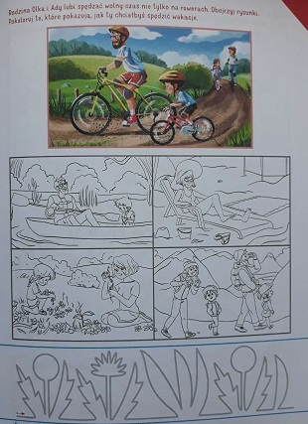

- Ćwiczenia gimnastyczne

Ćwiczenie z elementem równowagi
Połóż woreczek na głowie, spaceruj z nim po obwodzie koła, następnie połóż woreczek przed sobą, spróbuj chwycić go palcami nóg i utrzymać przez chwilę. Powtórz ćwiczenie kilka razy, pamiętając o zamianie stóp.

Ćwiczenie mięśni brzucha – Do góry i w dół
Połóż się na podłodze, woreczek umieść między stopami. Unieś go stopami do góry i przełóż za głowę, a potem powróć do pozycji wyjściowej.

Zabawa z elementami czworakowania – Na plaży
Połóż woreczek na podłodze. Chodź na czworakach dookoła woreczka, naśladując szukanie na plaży muszli i bursztynów. Co jakiś czas, wyciągnij ręce i pokaż, co znalazłaś/znalazłeś.

Ćwiczenie tułowia - Samoloty
Przyjmij pozycję siadu skrzyżnego. Połóż woreczek na głowie. Jedną ręką stwórz daszek nad oczami, drugą trzymaj na kolanach. Wykonaj skręt tułowia i głowy w lewą stronę, a następnie w prawą stronę.

Ćwiczenie przeciw płaskostopiu - Sprytne stopy
Uchwyć palcami stopy woreczek leżący na podłodze i podaj go sobie do rąk.

CZWARTEK

- Obejrzyj ilustrację na stronie 88-89 (zielona książka)
Odpowiedz na pytania:
- Dokąd Ada i Olek z rodzicami planują jechać na wakacje? - Co zamierzają robić w wybranych miejscach letniego wypoczynku? - Opisz, jak ubrane są poszczególne osoby oraz zwróć uwagę, co mają na twarzy/głowie. - Jak wg Ciebie należy zachowywać się i czego przestrzegać podczas pobytu: w lesie, nad jeziorem, na plaży, w górach?

- Wykonaj karty pracy – str. 72, 76

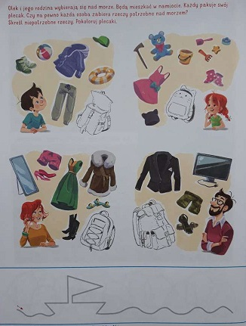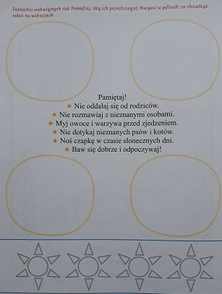

- Posłuchaj piosenki pt. „Tęcza” i spróbuj nauczyć się refrenu na pamięć w połączeniu z ilustracją ruchową, którą wymyśliłaś/wymyśliłeś podczas wtorkowych zajęć.

https://www.youtube.com/watch?v=snzHV-yNjj4

PIĄTEK

- Zabawy rytmiczne

https://www.youtube.com/watch?v=ZNYBvHTGP1U

- Wykonaj kartę pracy – str. 79 (różowa książka)

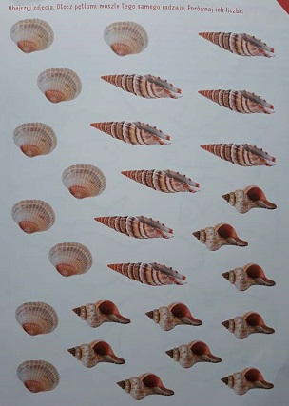

- Wykonaj pracę plastyczną pt.: „Moje wakacje” dowolną techniką lub kartę pracy – str.75 (pomarańczowa książka)

